Bee the Best
Digitális pedagógiai módszertannal
támogatott projektterv
(12 × 45 perc)
Szerző:
Kiss András
Módszertani lektor:
Dr. Főző Attila László
Nyelvi lektor:
Földeáki Andrea

projektterv
Tantárgyak köre
A kerettantervek kiadásának és jóváhagyásának rendjéről szóló 51/2012. (XII. 21.) számú EMMI-rendelet alapján:
Kerettanterv az általános iskola 1–4. évfolyamára
Környezetismeret
Matematika
Informatika
Vizuális kultúra
Technika, életvitel és gyakorlat
Erkölcstan
A projekt pedagógiai alapjai
Szükséges előismeret és készségek
Az életkornak megfelelő átlagos anyanyelvi ismeretek megléte. Kreativitás, kezdeményező- és együttműködési készség. A felhasznált eszközök (rajzeszközök, olló stb.) megfelelő használata.
Tartalmi követelmények
- Haszonállatok, a mézelő méh és szerepe a természetben – környezetismeret kerettanterv 3–4. évfolyam: Megtart, ha megtartod (Haszonállatok.)
- A virágos növény részei, a beporzás – környezetismeret kerettanterv 3–4. évfolyam: Kertben, mezőn (A növény részei)
- A méhek élete, a mézkészítés folyamata – környezetismeret kerettanterv 1–2. évfolyam: Élőlények közösségei (Életközösség. Életfeltételek, egyes állat- és növényfajok igényei. Élőhely.)
- A cukor és a méz összehasonlítása szín, íz, illat, halmazállapot, oldódás szerint – környezetismeret kerettanterv 1–2. évfolyam: Az iskola (A környezetünkben előforduló anyagok érzékelhető tulajdonságai); Az iskolás gyerek (Legfontosabb érzékszerveink és szerepük a környezet megismerésében); Mi van a teremben? (Tárgyak, anyagok tulajdonságai); Anyagok körülöttünk (Halmazállapotok.); matematika kerettanterv 1–4. évfolyam: 1. Gondolkodási módszerek, halmazok, matematikai logika, kombinatorika, gráfok (Tárgyak, személyek, dolgok összehasonlítása, válogatása, rendezése, csoportosítása, halmazok képzése közös tulajdonságok alapján.), 5. Statisztika, valószínűség (Adatok gyűjtése megfigyelt történésekről, mért vagy számlált adatok lejegyzése táblázatba.); vizuális kultúra kerettanterv 1–2. évfolyam: Átélt élmények és események (A közvetlen környezetben található tárgyak, jelenségek minőségének megtapasztalása.); technika, életvitel és gyakorlat kerettanterv 1–4. évfolyam: 2. Tárgyi kultúra, technológiák, termelés (Anyagvizsgálatok érzékszerveinkkel.)
- Oldatok: mézes és cukros tea – környezetismeret kerettanterv 1–2. évfolyam: Anyagok körülöttünk (Oldat. Vízben való oldhatóság.); környezetismeret kerettanterv 3–4. évfolyam: Merre megy a hajó? (Keverékek és oldatok.)
- Egészséges táplálkozás, a méz jótékony hatásai – környezetismeret kerettanterv 1–2. évfolyam: Hóban, szélben, napsütésben (Az egészséges táplálkozás jellemzői a különböző évszakokban.); környezetismeret kerettanterv 3–4. évfolyam: Egészség és betegség (Az egészséges életmód); technika, életvitel és gyakorlat kerettanterv 1–2. évfolyam: 1. Család, otthon, háztartás (Az egészséges, korszerű táplálkozás alapelemei.)
- Kommunikáció az állatvilágban, a méhek “beszéde” – környezetismeret kerettanterv 3–4. évfolyam: Önismeret és viselkedés (Kommunikáció az állatvilágban)
- Térbeli irányok gyakorlása – környezetismeret kerettanterv 1–2. évfolyam: Tájékozódás az iskolában és környékén (A fő világtájak megnevezése, elhelyezése. Alaprajz, vázlatrajz.); matematika kerettanterv 1–4. évfolyam: 4. Geometria (Tájékozódás, helymeghatározás, irányok, irányváltoztatások. Tájékozódás síkban, térben.)
- Térfogat- és tömegmérés, mértékegységek – környezetismeret kerettanterv 1–2. évfolyam: Anyagok körülöttünk (Térfogat- és tömegmérés, mértékegységek); matematika kerettanterv 1–4. évfolyam: 4. Geometria (Hosszúság, tömeg, űrtartalom, idő. Mérőszám és mértékegység. Mérőeszközök. Mérés szabványegységekkel.)
- Alapvető konyhai műveletek – környezetismeret kerettanterv 1–2. évfolyam: Mi kerül az asztalra? (Alapvető konyhai műveletek. A konyhai higiénés szabályok.); technika, életvitel és gyakorlat kerettanterv 3–4. évfolyam: 1. Család, otthon, háztartás (Teafőzés)
- Természetvédelem. Milyen lenne a méhek nélküli világ? – erkölcstan kerettanterv 1–2. évfolyam: A környező világ (Növények és állatok a környezetünkben. A természet védelme.)
- Az algoritmizálás, programozás alapjainak megismerése – informatika kerettanterv 4. évfolyam: 3. Problémamegoldás informatikai eszközökkel és módszerekkel (Hétköznapi algoritmusok értelmezése, megfogalmazása. Hétköznapi problémák megoldása, a lépések egyértelmű sorrendjének megállapítása. Egyszerű algoritmusok megfogalmazása. Algoritmusok eljátszása. Teknőcgrafikai fogalmak.)
Tanulási célok/Tanulási eredmények
Összefüggések felismerése, kreativitás, problémamegoldás, szociális és digitális kompetencia, algoritmikus gondolkodás, térbeli tájékozódás, természettudományos műveltség fejlesztése.
A tananyag célrendszerét kifejtő kérdések
Alapkérdés | Miért van szükségünk a méhekre?
Projektszintű kérdés | Milyen szerepe van a méheknek a természetben? Mit tehetünk az egészségünk érdekében? (Egészséges életmód, az egészséges táplálkozás)
Tartalmi kérdések | Hogyan készül a méz? Mi a különbség a méz és a cukor között? Mit tehetünk a méhek védelmének érdekében? Mi jellemzi az egészséges életmódot, az egészséges táplálkozást? Hogyan tájékozódunk a világban? Hogyan adhatunk útbaigazítást? Hogyan irányíthatjuk a padlórobotokat? Milyen lépésekre bonthatjuk egy feladat megoldását? Hogyan programozzuk a padlórobotot? Hogyan dolgozzak együtt a társammal? Hogyan lehet alkalmazni a programozási alapszerkezeteket?
A projekthez szükséges anyagok és eszközök
Technológia – hardver
tanári és tanulói munkaállomás, projektor, tablet (vagy okostelefon), Bee-Bot padlórobot (más eszköz is használható, ebben az esetben figyelni kell annak sajátosságaira és a tevékenységek átvezetésére a valódi méhekről a padlórobotokra)
Technológia – szoftver
böngészőprogram, Seppo online alkalmazás és az abban előre elkészített feladat (1. és 2. számú melléklet), ClassDojo (9. számú melléklet), Code.org (10. számú melléklet)
A megvalósítás során használt online tartalmak, források linkjei
How Do Bees Make Honey? YouTube. 2016.03.28. (Utolsó letöltés: 2020.10.02.)
Saját „házi” szinkronizálással: Hogyan készítik a méhek a mézet? YouTube. 2019.04. 07. (Utolsó letöltés: 2020.10.02.)
What Happens If All The Bees Die? YouTube. 2015.03.25. (Utolsó letöltés: 2020.10.02.)
Saját „házi” szinkronizálással: Mi történne akkor, ha az összes méh elpusztulna? YouTube. 2019.04.07. (Utolsó letöltés: 2020.10.02.)
Kiss András: Bee-Bot ismertető. YouTube. 2018.01.21. (Utolsó letöltés: 2020.10.02.)
Országos Méh-Ész Logikai Verseny feladatai (saját készítés)
Pair Programming. YouTube. 2014.09.11. (Utolsó letöltés: 2020.10.02.)
Code.org (1–4. tanfolyam méhes feladatai)
Puha mézeskalács pihentetés nélkül. Nosalty. (Utolsó letöltés: 2020.10.02.)
Nyomtatott források és eszközök
kísérleti jegyzőkönyv, Bee-Bot nyomtatott feladat, Bee-Bot ruhasablon, pályatervező minta, pályaértékelési szempontok, kilépőkártya, csomagolópapír, rajzeszközök, olló

értékelési terv
Az értékelés időrendje
A projektmunka megkezdése előtt | Mialatt a tanulók a projekten dolgoznak és feladatokat végeznek | A projektmunka befejeztével
Előzetes ismeretek szóbeli feltérképezése. Osztályszintű TKM-táblázat („Tudom–Kérdezem–Megtanultam”-táblázat, ld. 3. számú melléklet) első két oszlopának („Tudom”, „Kérdezem”) kitöltése. | Folyamatos szóbeli értékelés. A TKM-táblázat szükség szerinti kiegészítése. Seppo-játék során megszerezhető pontok, jelvények, szintlépés, tudásellenőrző kérdések és ranglista. Társak értékelése (az egyes csoportok szóban és a megadott szempontok szerint írásban is értékelik egymás munkáját). Code.org alkalmazásban a tanulók előrehaladásának folyamatos nyomon követése. | Kilépőkártya kitöltése a projekt végén, az egyes tevékenységekkel kapcsolatos tapasztalatok közös szóbeli megbeszélése. TKM-táblázat utolsó oszlopának („Megtanultam”) kitöltése. Hatásvizsgálat a projekt zárását követően pár hét elteltével, a Seppo alkalmazásban a méhkirálynő által feltett kérdések ismételt megválaszolása.
Értékelési összefoglaló
Értékelési módszerek:
Előzetes ismeretek szóbeli feltérképezése: A projekt kezdete előtt irányított kérdések segítségével a pedagógus felméri a tanulók előzetes ismereteit a témával kapcsolatban, a további munkafolyamatok, a feldolgozandó tartalmak ez alapján az osztály igényeihez igazíthatók.
TKM-táblázat: A táblázat első két oszlopának egyéni majd osztályszintű kitöltése az előzetes ismeretek felmérése után. A táblázat utolsó oszlopát a projekt végeztével töltik ki a tanulók a pedagógus irányításával. Az első két oszlophoz menet közben, a projekt előrehaladtával további elemek fűzhetők, ennek segítségével mind egyéni, mind osztályszinten jól nyomon követhetők a megszerzett ismeretek és a még megválaszolatlan kérdések.
Kísérleti jegyzőkönyv: A tanulók a mézzel és a cukorral kapcsolatos megfigyeléseiket rögzítik a jegyzőkönyvben (4. számú melléklet), ezáltal rendszerezik és összefoglalják a tapasztalataikat, majd ezeket közösen megbeszélik, összehasonlítják a többiek megfigyeléseivel.
A Seppo alkalmazásban megvalósuló játékosított értékelés elemei: Az egyes feladatokat, az alkalmazás segítségével azok végrehajtása után a játékvezető értékeli. A kiértékelés során a pontozáson túl szöveges visszajelzést is adhatunk a megoldással kapcsolatban, ezen túl előzetesen feltöltött jelvényekkel is jutalmazhatjuk a csapatokat. A pontok, a jelvények, a szintlépés és a ranglista folyamatos visszajelzést nyújtanak a résztvevők számára a teljesítményükkel kapcsolatban. A játék utolsó küldetése során az addig megszerzett ismereteiket felhasználva kell megválaszolniuk a méhkirálynő által feltett kérdéseket. Ennek a teszt jellegű feladatnak a megfelelő megoldása után befejeződnek a kalandok a méhek országában, a kerettörténet lezárul, ami szintén visszajelzést nyújt a tanulók részére. A játék kerettörténetének és feladatainak részletes leírását a 2. számú melléklet tartalmazza.
ClassDojo: Az alkalmazás lehetőséget biztosít arra, hogy a projekt során különböző szempontok alapján pontszámmal értékeljük a tanulók tevékenységét, és ők erről a program online felületén keresztül folyamatos visszajelzést is kapjanak. A 9. számú mellékletben megtalálható az alkalmazás rövid leírása.
Code.org: Az alkalmazás segítségével a tanulók számára belépési kódok generálhatók, így az előrehaladásuk folyamatosan nyomon követhető, az ehhez tartozó folyamatjelző sáv kivetítésével pedig az egymáshoz viszonyított teljesítményükről is visszajelzést kaphatnak, illetve ennek segítségével egy egészséges versenyhelyzet is megteremthető közöttük.
Társak értékelése: A társak a projekt során folyamatos szóbeli visszajelzést adnak a többiek munkájával kapcsolatban a csoporton belül és a csoportok között is, illetve a megadott szempontok alapján írásban is értékelik az elkészített Bee-Bot pályákat. A megállapításaikat egy táblázat segítségével rögzíthetik (7. számú melléklet), majd azokat megosztják és megbeszélik a pályát elkésztő társaikkal.
Kilépőkártya: A projekt végeztével a részt vevő diákok egy kilépőkártya (8. számú melléklet) segítségével mondhatják el a véleményüket arról, hogyan érezték magukat a projekt során, illetve milyen javaslataik, észrevételeik vannak ezzel kapcsolatban. A kapott visszajelzéseket a későbbiekben felhasználhatjuk akár a projekt más résztvevőkkel történő újbóli megvalósítása, akár más tevékenységek tervezése során is.

A PROJEKT MENETE
Projektleírás
A projekt során a tanulók változatos tevékenységek és munkaformák során ismerkedhetnek meg a méhek életével, a mézkészítéssel, a méhek szerepével a természetben, a Bee-Bot padlórobotok használatával és az algoritmizálás, a programozás alapjaival.
- szakasz | Bee the Best  1. foglalkozás (45 perc)  A tanulók a témához kapcsolódó előzetes ismereteinek irányított kérdésekkel történő felmérése, a motivációjuk felkeltése után a TKM-táblázat első két oszlopának (tudom, kérdezem) egyéni, majd osztályszintű kitöltése.  Mézeskalácskészítés közösen. Recept alapján az összetevők kimérése, tészta elkészítése. Amennyiben van rá lehetőség, a tészta közös nyújtása, szaggatása, díszítése és sütése, ellenkező esetben a nyers tészták becsomagolása és otthon történő elkészítése.  2. foglalkozás (45 perc)  Az elkészített mézeskalácsok elfogyasztása mézes teával, miközben kísérletet végeznek és megvizsgálják a méz és a cukor különböző tulajdonságait (szín, íz, illat, halmazállapot, oldódás) és összehasonlítják azokat egymással. Tapasztalataikról kísérleti jegyzőkönyvet vezetnek (4. számú melléklet). A pedagógussal közösen megbeszélik a felmerült kérdéseket, a jegyzőkönyvek megállapításait, megvitatják a méz jótékony hatásait.  3. foglalkozás (45 perc)  A How Do Bees Make Honey? A YouTube-videó közös megbeszélése (mivel angol nyelvű, így egy magyar nyelvű „házi” szinkronizált változat is készült hozzá), majd megbeszélik az ebben látottakat, az új ismereteket a méhekkel és a mézkészítéssel kapcsolatban.  Ezután a What Happens If All The Bees Die? YouTube videó közös megtekintése következik (magyar feliratozása elfogadás alatt áll, saját szinkronizált változat készült hozzá) majd megbeszélik, hogy milyen lenne a méhek nélküli világ, és hogy a méhek mennyire fontos szerepet játszanak a természetben. Irányított kérdésekkel szóba kerül a beporzás, a virágos növény és annak részei, a haszonállatok, az egészséges táplálkozás témaköre és a környezetvédelem. A filmek megtekintése után szükség szerint további elemek fűzhetők a TKM-táblázatokhoz.

1. szakasz | A pedagógus, amennyiben más szempontokat nem szükséges figyelembe venni, véletlenszerű tanulói csoportokat hoz létre a ClassDojo alkalmazás segítségével (amennyiben a differenciálás vagy egyéb szempontok megkövetelik, a csoportok kialakítása más formában és más eszközzel is történhet), ehhez nyújt segítséget a 9. számú melléklet. A tanulók csoportmunkában a megszerzett ismereteik és az interneten fellelhető további információk felhasználásával posztert készítenek a méhekről, majd ezeket bemutatják egymásnak és megbeszélik azokat.
- szakasz | A méhek titkos élete  4. foglalkozás (45 perc)  A Seppo alkalmazásban előre elkészített játékon vesznek részt a tanulók, ez – a mobil eszközök felhasználásával kiegészítve – különösen alkalmas a 21. századi képességek fejlesztésére. A feladatok elvégzése során az alkalmazás mobiltelefonos verzióját használva keresik meg a tanulók az iskola területén megbújó feladatokat, és ezen eszközök felhasználásával oldják meg azokat. Lehetőséget biztosíthatunk a diákok saját okoseszközeinek használatára is. A teljes játék elérhető a Seppo oldalán “A méhek titkos élete” címre keresve. Felhasználás előtt ennek átalakítása, a saját iskolai környezethez igazítása szükséges. (Eszközök hiányában a feladat papíralapú térkép segítségével is elvégezhető a mellékelt állomásleírásokkal.) A Seppo alkalmazás és a projektben szereplő játék használatában, annak saját intézményi környezetre adaptálásában nyújt segítséget az 1. számú melléklet.  Az alkalmazás lehetőséget biztosít a játékosítás elemeinek használatára is, így a részvevők motivációja megfelelően magas szinten tartható. A kerettörténet szerint a kísérletezések során az egyik osztálytársuk véletlenül mézet kent a teremben a tükörre, ami ettől egy átjáróvá alakult át, és ezen keresztül a méhek titkos birodalmába jutottak, majd az átjáró bezáródott mögöttük. Annak újbóli kinyitásához mézre van szükségük, amit különböző küldetések teljesítése után a méhkirálynőtől tudnak megszerezni. A játék során három alkalommal villámkérdések, “medvetámadások” jelennek meg, ezekre a gyerekeknek gyorsan kell reagálniuk, mókás feladatokat megoldva. A kreatív feladatok teljesítése közben további ismereteket szereznek a méhekről, majd a méhkirálynő színe előtt kell számot adniuk a megszerzett tudásukról.
3. szakasz | Padlórobotok  5. foglalkozás (45 perc)  Az igazi méhecskék után a robotméhecskékkel folytatódik a projekt. A bemutató óra keretében a diákok megismerkednek a padlórobotokkal, azok használatával. Elsőként a méhek kommunikációjáról megszerzett ismereteket elevenítjük fel, és bevezetjük az új témát: Hogyan lehet a padlórobotokkal beszélgetni, hogyan lehet nekik megmondani, hogy mit csináljanak? A YouTube-on elérhető Bee-Bot ismertető videó segít az eszközök használatának megismerésében. Ezután a padlórobotok kipróbálása következik: nektárt gyűjtünk a segítségükkel. Megbeszéljük a feladatot és a megoldáshoz szükséges lépéseket, majd a diákok beprogramozzák az eszközeiket, megfigyelik az általa bejárt utat és szükség szerint módosítják a programozást. Ehhez kapcsolódó mintafeladatok találhatók az Országos Méh-Ész Logikai Verseny oldalán, illetve nyomtatható kártyák az 5. számú mellékletben.  6–8. foglalkozás (3 x 45 perc)  A tanulók csoportmunkában (a korábban kialakított vagy új csoportokban) megtervezik és elkészítik a saját pályáikat, kitalálják és rögzítik az azokhoz tartozó szabályokat. A pályák témája kapcsolódjon a méhekhez, a mézkészítéshez vagy az egészséges életmódhoz, az egészséges táplálkozáshoz. A pályák tervezéséhez felhasználható a 6. számú mellékletben található tervezési minta, az elkészítéshez pedig egy 15 × 15 centiméteres rácsozással előre ellátott csomagolópapír. A fennmaradó időben sablon használatával elkészítik a robotok ruháit.  9. foglalkozás (45 perc)  A foglalkozás keretében kipróbálják, értékelik és véleményezik egymás pályáit. Az értékelés a 7. számú mellékletben található értékelőlap segítségével történik, az itt rögzített tapasztalataikat, véleményüket megosztják a pályák készítőivel is.
4. szakasz | Code.org  10–11. foglalkozás (2 × 45 perc)  A valóságos padlórobotok után a virtuális méhecskéket is megismerjük. A pedagógus előzetes regisztráció után létrehozhatja a Code.org oldalon a diákok fiókjait, hozzárendelheti a szükséges tanfolyamokat, ennek segítségével az előrehaladásuk folyamatosan nyomon követhető, illetve a tanfolyamok feldolgozásra nem került feladatai akár otthon is elvégezhetők. Az alkalmazás használatának rövid leírása a 10. számú mellékletben található.

4. szakasz | Az alábbi tanfolyamokat és leckéket ajánlatos a páros programozási forma előnyeit kihasználva elvégezni, de egyénileg is elvégezhetők (a megadott tanfolyamok és leckék az életkor függvényében változtathatók):  1. tanfolyam: 7. Méh – sorozat, 11. Méh – betűző méh, 14. Méh – ciklusok  2. tanfolyam: 8. Méh – ciklusok, 10. Méh – hibakeresés, 13. Méh – feltételes mód  3. tanfolyam: 6. Méh – függvények, 7. Méh – feltételes mód, 13. Méh – egymásba ágyazott ciklusok, 14. Méh – hibakeresés  4. tanfolyam: 2. Méh – labirintus és a méh, 9. Méh – számláló ciklusok, 16. Méh – függvények paraméterekkel
5. szakasz | A projekt zárása  12. foglalkozás (45 perc)  Az utolsó foglalkozás alkalmával a teremben kiállításra kerülnek az elkészített padlórobot-ruhák és kitöltésre kerül a TKM-táblázat utolsó, „Megtanultam”-oszlopa. Emellett a projekt egésze, a megszerzett ismeretek, a még meglévő kérdések megbeszélése is megtörténik. A résztvevők egy kilépőkártya segítségével is elmondhatják, hogy hogyan érezték magukat a közös munka során, mi a véleményük a megvalósított tevékenységekkel kapcsolatban.

MELLÉKLETEK
1. számú melléklet: A Seppo alkalmazás rövid bemutatása
A Seppo online alkalmazás egy olyan könnyen használható keretrendszert biztosít a számunkra, amelyben egyszerűen készíthetünk el a diákjaink számára is érdekes, motiváló interaktív játékokat, felhasználva a gamifikáció (játékosítás) módszerének egyes elemeit is. Kerettörténetet, pontrendszert, szintlépéseket, ranglistát és megszerezhető jelvényeket is beépíthetünk a projektünkbe. Böngészőn keresztül használható, nincs szükség külön applikáció letöltésére. Az elkészített játék feladatait elhelyezhetjük egy valóságos térképen, így akár egy geocaching típusú feladatot is létrehozhatunk, ahol az adott helyet fel kell keresni a küldetés teljesítéséhez, de akár használhatunk virtuális térképet (tetszőleges hátteret) is. A megoldott feladatokat a játék vezetője a beküldés után pontozással értékeli, szöveges megjegyzést is fűzhet hozzá, illetve jelvénnyel is jutalmazhatja azt. Amennyiben pedig nem megfelelő a megoldás, visszaküldheti újbóli átgondolásra.
A játékosok által létrehozott tartalmak csak a játék vezetője számára elérhetők. 18 év alatti játékosok esetén a tartalmak létrehozása szülői engedélyhez kötött (amennyiben a fotók vagy videófelvételek elkészítéséhez nem rendelkezünk megfelelő hozzájárulással, azokat lecserélhetjük más tevékenységekre, vagy elkészíthetjük anonim módon, a tanulók saját arcuk eltakarásával vagy hátulról). Az alkalmazás magyar nyelven is elérhető, sajnos nem ingyenesen, de lehetőségünk van 30 napos próbaidőszak igénylésére, ebben az esetben bizonyos megkötésekkel találkozhatunk (egy játékvezető engedélyezett, maximum 20 feladattal és 10 csapattal, illetve az általunk létrehozott játékok két hónap elteltével törlődnek).
Regisztráció és belépés
Az alkalmazást a https://seppo.io/ oldalon érhetjük el, lehetőségünk van azt magyar nyelven használni. Ehhez az alábbi képen látható módon, a lenyíló menüből válasszuk ki a magyar nyelvet!
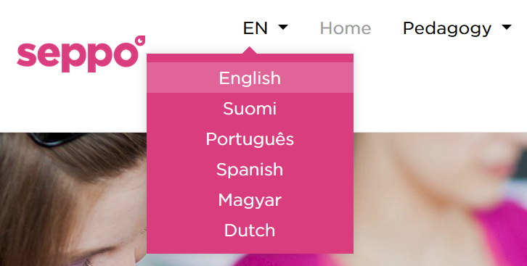
Az ingyenes próbaidőszakra történő regisztráláshoz kattintsunk az oldal közepén található „Bejelentkezés/Próbálja ki ingyen!” gombra. A következő (angol nyelvű) oldalon megtalálhatjuk a próbaidőszak korábban említett korlátozásait, az oldal alján található „Start your free 1 month trial” gombra kattintva indíthatjuk el a regisztrációt. A következő oldalon az e-mail címünk megadása, az ország kiválasztása, és annak ellenőrzése után, hogy nem vagyunk robotok, kattintsunk a „Start” gombra. A megadott e-mail címre a rendszer megküldi a belépéshez szükséges jelszót, a felhasználói nevünk pedig az e-mail címünk lesz. A kezdőlap jobb felső sarkában a „Login” gomb megnyomása után válasszuk az „Instruktor” lehetőséget, és adjuk meg a belépési adatainkat, majd fogadjuk el a felhasználási feltételeket. Az első belépés alkalmával egy rövid összefoglalót kaphatunk a felülettel kapcsolatban.
Játék keresése
Belépés után a „Keresés a könyvtárban” funkció segítségével kereshetünk a mások által elkészített tartalmak között. Amennyiben nem találjuk meg „A méhek titkos élete” játékot a megjelenő lehetőségek között, írjuk be a címét a keresőmezőbe.
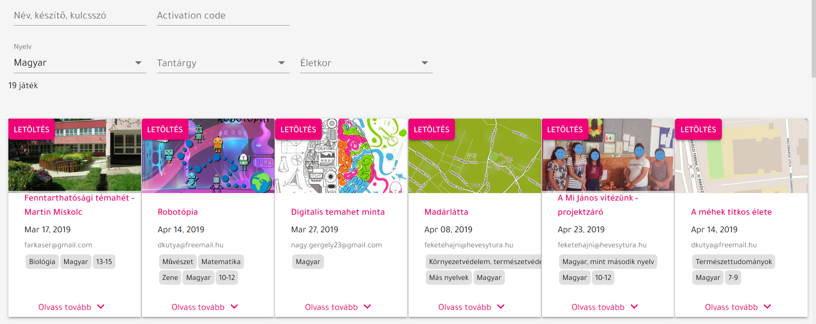
A játékok adatlapján megtaláljuk a hozzájuk tartozó legfontosabb adatokat, illetve az „Olvass tovább” funkció segítségével elérhetjük annak részletes leírását is.
Játék letöltése, módosítása
A könyvtárban található játékok használatához, módosításához első lépésben le kell azt tölteni a saját játékaink közzé, ehhez kattintsunk a játék adatlapjának bal felső sarkában található „Letöltés” gombra. Ezután az oldal jobb felső sarkában található házikó () ikonnal térjünk vissza a kezdőlapunkra és a saját játékok között meg fog jelenni a letöltött játék, ezt a „Szerkesztés” gombra kattintva tudjuk módosítani.
A „Játékbeállítások” segítségével lehetőségünk van a cím, a térkép (háttérkép) és további beállítások (offline játék támogatása, eredménytábla megjelenítése, chat funkció stb.) megváltoztatására.
A „Feladat készítése” segítségével új feladatot hozhatunk létre, ez lehet kreatív (a megoldás szabad szöveg, kép, hang vagy videófelvétel), egyszerű és többszörös választás, hiányos szöveg pótlása vagy párosító feladat.
A „Kerettörténet és szabályok” funkció lehetőséget biztosít a kerettörténet és a játékszabályok megváltoztatására és azok láthatósági tulajdonságának beállítására.
A „Résztvevő hozzáadása a játékhoz” funkcióval a játék indításának leírása során foglalkozunk részletesebben.
A „Levels” segítségével lehetőségünk van a szintek és az azokhoz tartozó feladatok, a szintlépés feltételeinek meghatározására.
A „Start” segítségével indíthatjuk el a játékosok számára a játékot, illetve a „játék vége” gombbal pedig leállíthatjuk azt.
A „Villámfeladatok” lehetőséget biztosít a már meglévő villámfeladatok szerkesztésére, aktiválására a játkosok számára, illetve a beérkezett válaszok értékelésére.
A „Feladatok” gomb segítségével lehetőségünk van a feladatok szerkesztésére, ki- és bekapcsolására és a diákok által beküldött megoldások értékelésére.
A „Pontszámok” segítségével megtekinthetjük a játék aktuális állását, a csapatok által eddig megszerzett pontokat.
A „Chat” lehetőséget biztosít személyes üzenetek küldésére a játékosoknak, illetve segítségével ki- és bekapcsolható az üzenőfal funkció. Üzenőfal bejegyzéseket is itt tudunk létrehozni.
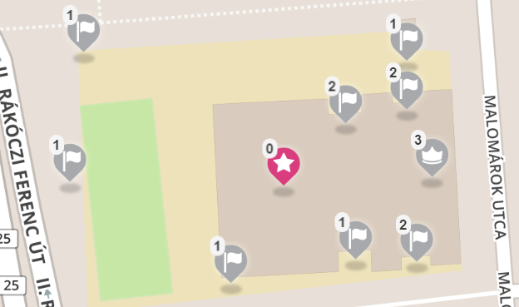
Mivel a játékban szereplő feladatok egy konkrét helyhez, az Egri Balassi Bálint Általános Iskolához kötöttek, így használat előtt szükséges a térkép lecserélése az általunk használni kívántra, illetve az egyes feladatok áthelyezése a megfelelő helyre. Ez utóbbit egyszerűen megtehetjük úgy, hogy a feladatokhoz tartozó jelölőket az egér bal gombjának nyomva tartása mellett mozgatjuk.

Játék indítása
A játék elindítása előtt a korábban említett „Résztvevő hozzáadása a játékhoz” funkcióval tudjuk a csapatokat hozzáadni a játékhoz. Lehetőségünk van arra, hogy a panelen megjelenő PIN-kód megadásával hívjuk meg a játékosainkat, ebben az esetben a csapat nevét a kód beírása után a játékosoknak kell megadni, illetve az ez után megjelenő kódot megjegyezni, ami a későbbi belépéshez szükséges. Az első belépésük után a csapat neve és a belépési kódja megjelennek a mi listánkban is.
A másik lehetőség, hogy a csapat és igény szerint a csapattagok nevének megadása után a „Hozzáad” gombbal mi rögzítjük őket a játékosok közzé.
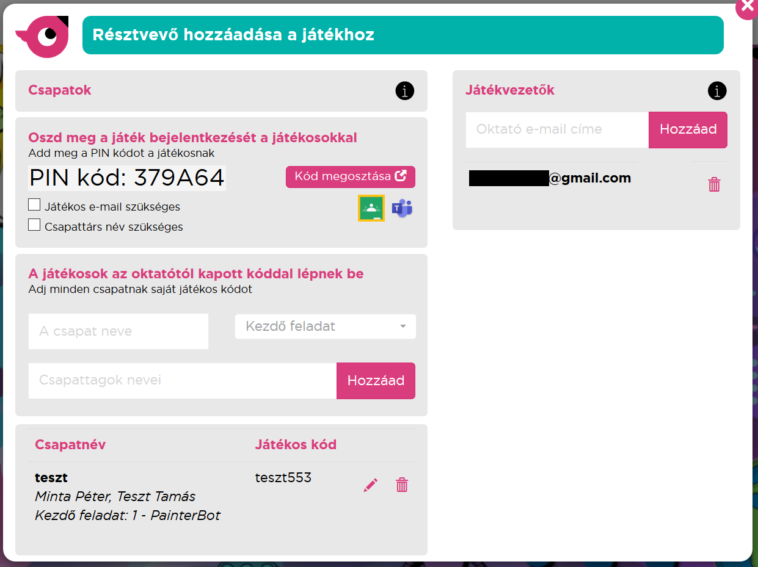
A PIN-kóddal regisztrált és az általunk felvett csapatok is bekerülnek a panel alján található listába. Itt azonnal leolvashatók a csapatnevek és a belépési kódok. A csapatnevek a kód kivételével a ceruza ikon segítségével módosíthatók, illetve a csapat a kuka ikonnal törölhető.
A játék elindítása a korábban említett Start gomb segítségével történik, és itt is kapcsolható ki.

Feladatok értékelése
A játék elindítása után a feladatokat a beállított sorrendben és módon, akár önállóan is elvégezhetik a tanulók. A feladat típusától függő megoldást az alkalmazás segítségével rögzíthetik, tölthetik fel és küldhetik be a játékvezetőnek értékelésre. A Seppo lehetőséget biztosít az offline játékra is, ebben az esetben a játék kezdetekor és a végén szükséges csak internetelérés, illetve a hang és a videó típusú megoldások rögzítésekor.
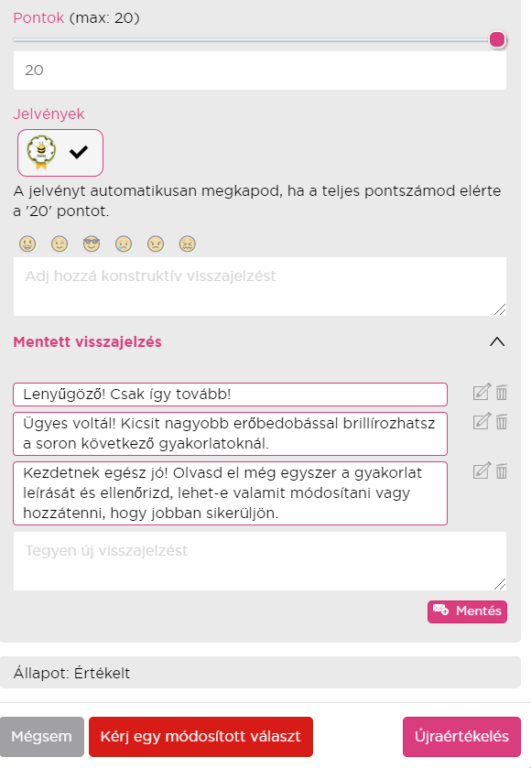
A feladatokat és a villámfeladatokat a korábban már említett „Villámfeladatok” és „Feladatok” gomb segítségével értékelhetjük, itt jelennek meg a csapatok által beküldött megoldások. Az „Értékelés” gombra kattintva megtekinthetjük őket, és visszajelzést adhatunk azokkal kapcsolatban. A kiértékeléstől függetlenül a beküldés után az azonos szinten található következő feladat automatikusan megjelenik a tanulók számára, így tovább haladhatnak a tevékenységekben.
Az értékelés során pontozhatjuk a megoldást (a feladatnál korábban megadott maximális pontszám és 0 között), és adhatunk szöveges, fejlesztő jellegű visszajelzést is. Amennyiben a megoldást nem találjuk megfelelőnek, a „Kérj egy módisított választ” gomb megnyomásával visszaküldhetjük a feladatot a csapat részére újbóli megoldásra. Amennyiben a feladathoz rögzítve lett értékelési útmutató, az is megjelenik a számunkra, segítve az egységes szempontok mentén történő értékelést.

2. számú melléklet: A Seppo játék kerettörténetének és feladatainak leírása
Az információs blokkok és a feladatok összeállítása során felhasznált források:
A méhek titokzatos élete. Mikkamakka. 2017/6
Wikipedia. ’háziméh’.
Kerettörténet
Az egyik osztálytársatok véletlenül mézet kent a tükörre a teremben. Ahogy jobban megnéztétek, észrevettétek, hogy a tükör túloldalán egy másik világ rajzolódik ki. Egyre közelebbről néztétek a tükröt, és az egyszer csak az egész osztályt beszippantotta, majd az átjáró bezárult. Egy csepp méz sincs nálatok, így nem tudtok visszajutni! Keressétek meg a térképen bejelölt helyeket, ismerjétek meg jobban a méheket és végezzétek el a feladatokat! Legvégül próbáljátok meg összegyűjteni a méhkirálynőtől a hazaúthoz szükséges mézet, de jól figyeljetek, mert szükségetek lesz a feladatok során megszerzett tudásotokra! Ha nem tudjátok megválaszolni a királynő kérdéseit, örökre itt ragadtok...
Az első méhek
Az első méhfélék mintegy 100 millió évvel ezelőtt jelentek meg. A méhek fontos szerepet töltenek be a természetben, ha eltűnnének, nagy baj lenne!
A közelben "elbújt" egy méhecske. Keressétek meg, és készítsetek róla egy képet! (Ne egy igazi méhecskét, hanem egy őt ábrázoló képet keressetek! :)
Felhasználható kép: A bee
Méhészet
A méhészet ősi tevékenység. Kezdetben az ember kifosztotta a vadon élő méhek odúit, később pedig a természeteshez hasonló lakásokat készített számukra, és ezekbe telepítette őket.
Keressétek meg és fotózzátok le azt a 12 ezer éves barlangrajzot (vagyis annak a másolatát :)), ami egy mézvadászt ábrázol!
Felhasználható kép: Mézvadászat. Barlangrajz a középső kőkorból. Wikipedia. 2007.12.20.
A méhcsalád
A méhek jól szervezett családokban élnek. Az anyaméh a családban lévő összes méh anyukája. A méhcsalád tagjainak a száma nagymértékben változik az év során. Télen 10-15 ezer méh telel át a méhanyával. Egy átlagos méhcsaládban 60 ezren élnek, de a kora nyár folyamán ennél nagyobb létszámú is lehet.
Keressétek meg a közelben rejtőző méhkaptárt (vagyis az azt ábrázoló képet) és készítsetek fotót róla!
Felhasználható kép: Honey bee and comb
Beporzás
A méhek fontos szerepet játszanak a természetben a virágok beporzásával.
Fotózzatok le egy, a közelben található virágot!
Felhasználható kép: Cute hand drawn bee with a honey jar
Méhészeti termékek
A méhek a mézen kívül egyéb méhészeti termékeket is előállítanak, ilyen többek között a méhviasz, a propolisz, a méhpempő és a méhkenyér.
A közelben találhatsz egy méhviaszból készült terméket ábrázoló képet. Fotózd le!
Felhasználható kép: Organic cosmetics product with strawberries
Látás
A méheknek nagy, összetett szemeik vannak, ezek nem látják a piros színt, viszont érzékelik az ibolyántúli sugárzást.
Keressétek meg és fotózzátok le azt a közelben rejtőző ábrát, amit a méhek nem láthatnak!
Felhasználható kép: Glossy heart
Hang
Az egyes méhek szárnyerezete megkülönbözteti őket más méhfajoktól, sőt ez alapján a méhcsaládok is beazonosíthatók. Szárnyaikkal hangot is tudnak kelteni.
Vegyétek fel egy méh hangját! (Ha nincs a közelben egy igazi, ti is nyugodtan eljátszhatjátok! :))
Tánc
A méhek feromonokkal és tánccal kommunikálnak, így jelzik egymásnak a táplálékforrás helyét.
Keressétek meg a táncoló méhecskét, és az osztályteremben megnézett videón látott módon "mondjátok" el neki, merre talál ízletes virágokat!
Felhasználható kép: A cartoon bee dancing and smiling.

Mellékküldetések
Első medvetámadás
Hirtelen minden irányból medvék támadnak rátok! Biztosan érzik rajtatok a méz illatát! Négy percetek van rá, hogy elzavarjátok őket, különben lenyalogatják rólatok a mézet! Vágjatok rémisztő képet és adjatok ki félelmetes hangokat, hogy elriasszátok őket!
Készítsetek erről videófelvételt!
Második medvetámadás
Úgy tűnik, hogy ezek a medvék még mindig követnek benneteket. Próbáljatok meg halkan, lábujjhegyen tovább osonni!
Készítsetek videót a settenkedésetekről!
Harmadik medvetámadás
Ismét rátok találtak ezek a fránya medvék! Négy percetek van rá, hogy elhitessétek velük, hogy ti is közéjük tartoztok! Brummogjatok hangosan, majd álljátok ki az öreg grizzly próbáját!
A brummogásotokat rögzítsétek!
A méhkirálynő
Keressétek meg a méhkirálynőt és válaszoljatok a kérdéseire!
- Milyen fontos szerepet töltenek be méhek a természetben?
a. Mézet termelnek. b. Beporozzák a virágokat.
c. Szárnyaikkal lehűtik a Földet. d. Megcsípik az embereket.
- Kezdetben hogyan szerezték meg az emberek a mézet a méhektől?
a. Megkérték őket, hogy adják nekik.
b. Lakásokat építettek nekik és ezért kapták cserébe.
c. Kifosztották a vadméhek fészkeit.
d. Idomított medvékkel szerezték meg.
- Igaz-e, hogy az anyaméh a családban lévő összes méh anyukája?
a. Igaz b. Hamis

- Pótold a hiányzó szót!
A méhek a repülés mellett a ......................................... hangot is tudnak kelteni.
- Párosítsd a következő fogalmakat!
összetett szem „beszéd”
tánc látás
szárny hangkeltés
- Az alábbiak közül melyik színt nem látják a méhek?
a. zöld b. piros
c. kék d. sárga
- A mézen kívül milyen egyéb méhészeti terméket állítanak elő a méhek?
a. propolisz b. rozskenyér
c. méhviasz d. almáspite

3. számú melléklet: TKM-táblázat
A táblázat a Tudom, Kérdezem, és Megtanultam oszlopokból áll, ebből az első kettőt a projekt kezdetén, míg az utolsót a projekt végén töltjük ki. Segítségével áttekinthetőbbé, tervezettebbé tehetjük a tanulási folyamatot, és a résztvevők visszajelzést kaphatnak annak eredményével kapcsolatban. A Tudom oszlop az előzetes tudás feltérképezésében, felelevenítésében nyújt segítséget. A Kérdezem oszlopban rögzíthetjük a témával kapcsolatban felmerült kérdéseket, segítségével a lényeges részekre irányíthatjuk a figyelmet. A Megtanultam oszlopban válaszolhatunk a korábban feltett kérdésekre, rögzítve a tanulási folyamat eredményeit. A projekt során igény szerint akár több alkalommal is módosíthatjuk a táblázatunkat.
Tudom | Kérdezem | Megtanultam

4. számú melléklet: kísérleti jegyzőkönyv
Kísérleti jegyzőkönyv
A kísérletet végző személy: Dr.
A kísérlet helyszíne:
A kísérlet ideje:
 | Cukor | Méz
szín
íz
illat
halmazállapot
oldódás hideg vízben
oldódás forró teában
egyéb észrevételek
....................................................
aláírás

5. számú melléklet: Nektárgyűjtés-kártyák
Képek forrása: flaticon

6. számú melléklet: Pályatervező
Pálya neve:
Készítők:
Feladat és szabályok:

7. számú melléklet: Bee-Bot pályaértékelő lap
Pályaértékelő lap
Pálya neve
kivitelezés
feladat, szabályok érthetősége
egyediség, ötletesség
játékélmény
nehézség
egyéb megjegyzés

8. számú melléklet: Kilépőkártya
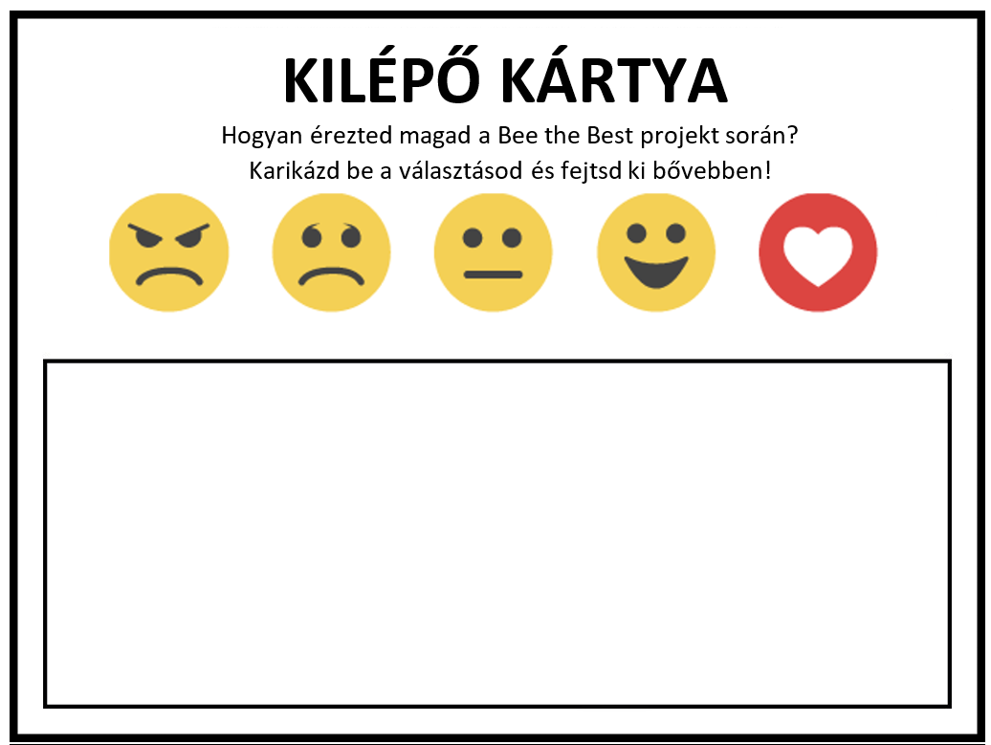

9. számú melléklet: A ClassDojo alkalmazás rövid bemutatása
A ClassDojo ingyenes alkalmazás segítségével, egy egyszerű regisztrációt követően létrehozhatjuk a projektünket mint osztályt, majd ebbe rögzíthetjük az egyes tanulókat. Ezáltal egyrészt használhatjuk a csoportgeneráló funkciót, emellett különböző értékelő mondatokat létrehozva pedig pontszámmal is értékelhetjük a projekt során végzett tevékenységeket, a résztvevők aktivitását, kreativitását. Az alkalmazás használatát és az ebben történő értékelést a tanulókhoz tartozó avatárok (vicces szörnyecske figurák) még élvezetesebbé teszik.
A regisztráció menete
Látogassunk el az alkalmazás honlapjára, majd a regisztráció megkezdéséhez kattintsunk a „Sign up” gombra.
Ezután adjuk meg, hogy milyen minőségben szeretnénk használni az oldalt, jelen esetben válasszuk a tanár lehetőséget a „Teacher” gomb megnyomásával.
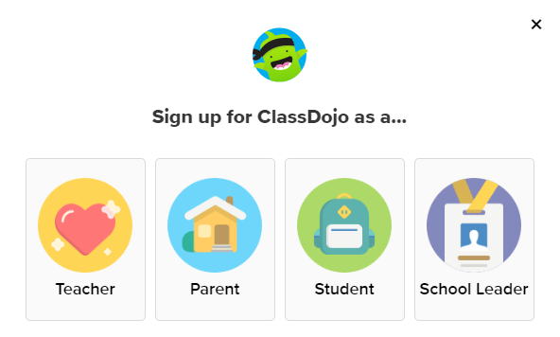
A következő felületen adjuk meg a regisztrációhoz szükséges adatokat, a jelölőnégyzet segítségével fogadjuk el a felhasználási feltételeket, majd kattintsunk a „Sign up” gombra.
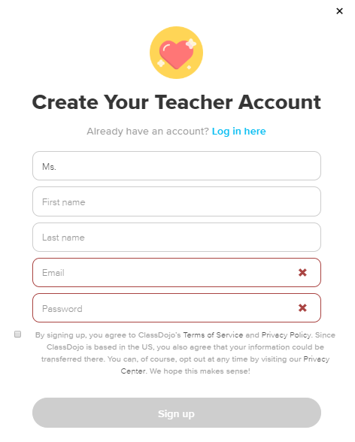
A következő felületen ki tudjuk választani az iskolánkat, amennyiben azt már korábban regisztrálta valaki. Ha ez nem történt meg előzetesen vagy nem szeretnénk megadni ezt az adatot, válasszuk az ablak alján található „I don’t teach in a school” opciót.
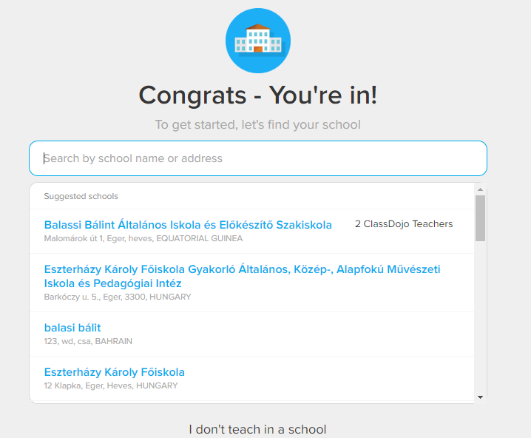
Az iskolát később is bármikor regisztrálhatjuk, és a felhasználói fiókunkat is hozzá tudjuk kapcsolni az adott intézményhez. Ezt belépés után a jobb oldali menüsorban a „Join your shool” blokkban található „Search for your school” opcióval tehetjük majd meg.

Az intézmény megadása után feliratkozhatunk az alkalmazás hírlevelére. Amennyiben nem szeretnénk ezt megtenni, válasszuk az „I do not agree to emails” lehetőséget!
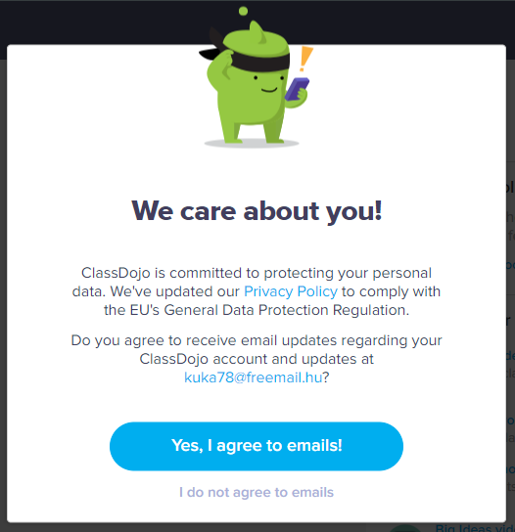
Ezután hozzákezdhetünk a program használatához. Amennyiben elnyeri a tetszésünket, és a későbbiekben is szeretnénk használni, érdemes megerősíteni az e-mail címünket, ehhez a regisztráció után az ott megadott e-mail címünkre érkezett levélben található „Verify now” gombra kell kattintanunk.

Osztályok létrehozása
A regisztráció után egyből megkezdhetjük a program használatát. Az alkalmazás egyes funkcióit kipróbálhatjuk egy, a számunkra előre létrehozott demóosztály segítségével is. Új osztály létrehozásához válasszuk a „New class” lehetőséget. Ezután adjuk meg az osztály nevét, évfolyamát. Beállíthatjuk továbbá azt is, hogy a szülőkkel milyen típusú értékeléseket osszon meg a program. Mivel ezt a lehetőséget jelenleg nem fogjuk használni, így ezzel most nem foglalkozunk részletesebben, meghagyjuk ezt az alapbeállításon. Az adatok megadása után kattintsunk a „Create class” gombra, és elkészül az osztályunk.
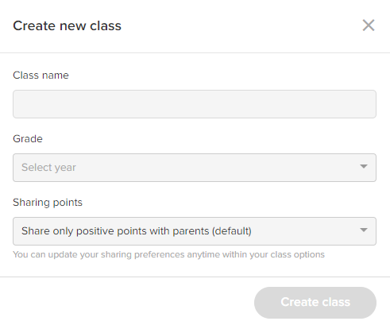
Tanulókat az „Add students” gombbal tudunk az osztályhoz rendelni, ezt megtehetjük egyesével a teljes nevük beírása után, a hozzáadás (+) gombra kattintva.
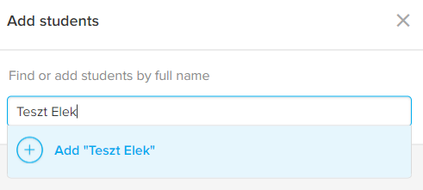
Emellett lehetőségünk van csoportos adatbevitelre is az ablak alján található „Or, copy and paste your student list” lehetőséget választva. A vágólapról történő beillesztésen túl importálhatjuk a névsorunkat Word vagy Excel dokumentumból is.
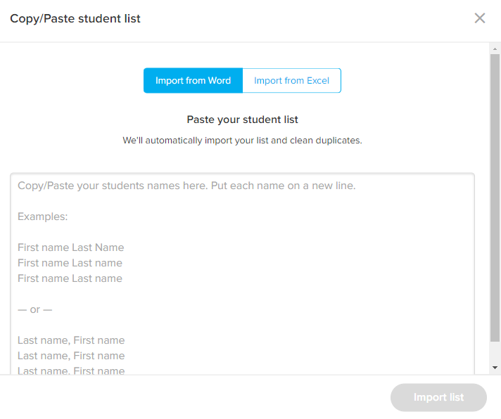
A nevek megadásánál figyeljünk a család- és utónév fordított sorrendjére, importálás után az alkalmazás lehetőséget biztosít ennek megcserélésére.
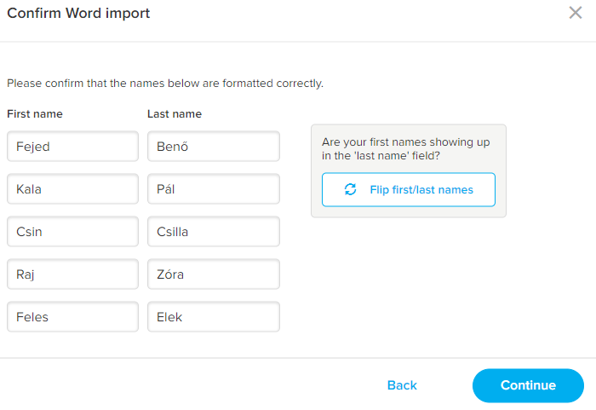
A nevek megadása után a „Save” gombbal menthetjük el a változásokat.
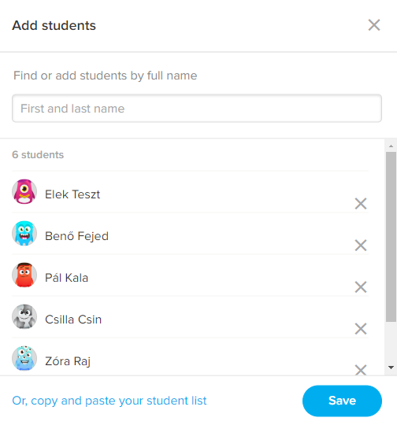

Az adatok megadása után a „Groups” lehetőséget választva manuálisan is létrehozhatunk állandó csoportokat az osztályon belül.
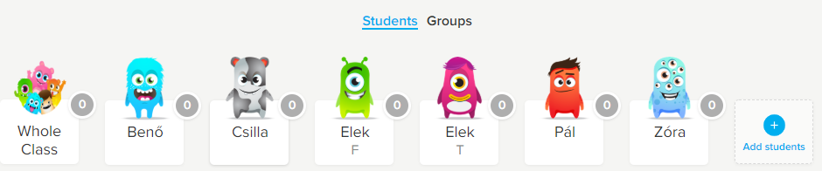
Csoportgenerálás
Az alkalmazás sok, a tanórákon is jól használható eszközt tartalmaz, ezek közül az egyik lehetőség a véletlen csoportok generálása. Az oldal alján található menüsorból válasszuk a „Toolkit” opciót.
A megjelenő ablakban kattintsunk a „Group Maker” gombra. Érdemes a többi lehetőséget is kipróbálni, mert találhatunk közöttük a tanóráinkon is jól alkalmazható eszközöket.
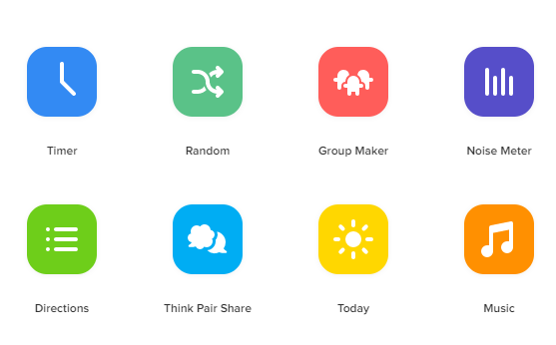
A csoportgenerálás során megadhatjuk a diákok számát, illetve a „Don’t group together” opcióval beállíthatjuk, hogy kiket ne soroljon ugyanabba a csoportba.
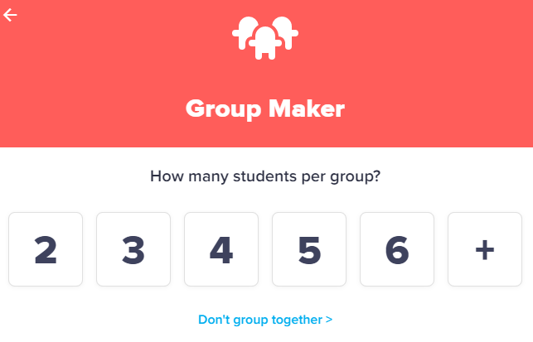
Értékelőmondatok hozzáadása
Az értékelőmondatok megadására, szerkesztésére többféle módon is lehetőségünk nyílik. Elvégezhetjük ezt a feladatot az „Options” menüből az „Edit class” lehetőséget választva.
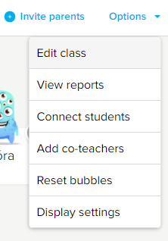

Ezután a felső menüsorból a „Skills” lehetőséget kell kiválasztanunk.
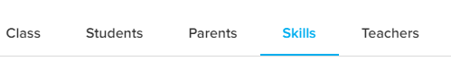
Ugyanezt a felületet érhetjük el bármelyik tanuló vagy az egész osztályt jelentő képre kattintva, az itt megjelenő ablakból az „Edit skills” lehetőséget választva. Az értékelés alapjául szolgáló kifejezéseket, mondatokat két kategóriába (pozitív és negatív) sorolva tudjuk megadni. Személy szerint én ritkán alkalmazom a negatív formákat.
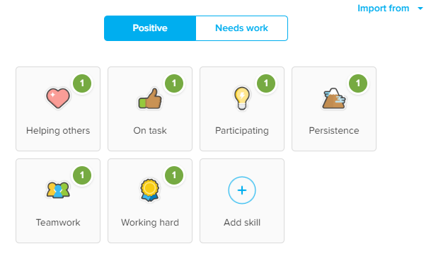
A már meglévő értékelési területeket módosíthatjuk, illetve újakat vehetünk fel az osztályhoz. Az „Import from” lehetőséget választva a más osztályainknál használt értékeléseket tudjuk egyszerűen átemelni ebbe az osztályba. Az egyes területekhez a leíráson túl képet rendelhetünk, illetve beállíthatjuk a pontszám súlyozását is.
A tanulók értékelése
Az értékelési területek beállítása után a tanulókat értékelhetjük egyesével vagy az egész osztályt egyszerre a megfelelő képre kattintva, majd a kategóriát kiválasztva. Pontok visszavonására is van lehetőségünk a „Redeem points” opcióval.
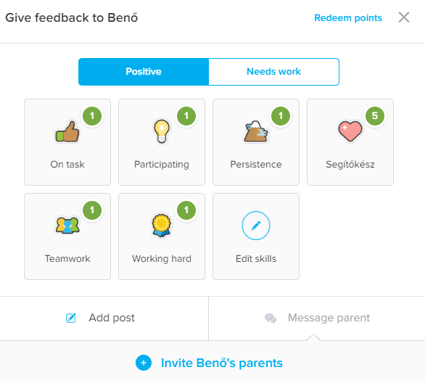

10. számú melléklet: A Code.org oldal rövid bemutatása
A Code.org oldal segítségével már alsó tagozatos kortól megismertethetjük diákjainkat az algoritmizálás, a programozás alapjaival. Regisztráció nélkül ingyenesen is használhatjuk az itt található tanfolyamokat, de az oldal által nyújtott lehetőségek szélesebb körű kihasználásához érdemes pedagógusként regisztrálnunk.
A regisztráció menete
A https://code.org/ oldal felkeresése után válasszuk a „Bejelentkezés” lehetőséget.
Amennyiben korábban már regisztráltunk, itt léphetünk be a felhasználói nevünk és jelszavunk megadásával. A bejelentkezés és a regisztráció során használhatjuk a Google-, a Microsoft- vagy a Facebook-fiókunkat is. Amennyiben ezek egyikével sem rendelkezünk, a „Regisztrálj” gombra kattintva a szükséges adatok megadásával is elvégezhetjük a folyamatot.
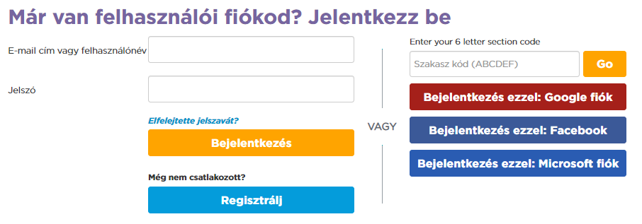
Osztályok létrehozása
Regisztráció és belépés után lehetőségünk van osztályok létrehozására és azokhoz a megfelelő tanfolyamok hozzárendelésére. Ezt a „Vezérlőpultra” kattintva végezhetjük el.
A „Csoportok” blokkban hozhatunk létre új szakaszokat, illetve itt tudjuk megtekinteni, szerkeszteni a már meglévőket. Amennyiben új osztályt szeretnénk létrehozni, válasszuk a „Szakasz létrehozása” lehetőséget.
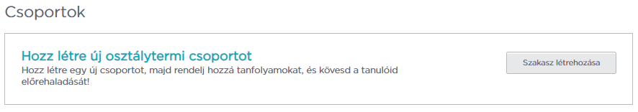
Ezután ki kell választanunk a tanulói bejelentkezések típusát, amely történhet képekkel, jelszóval vagy Code.org-fiókkal azonosítva. Mivel fiatal diákokkal dolgozunk, válasszuk a „Képes bejelentkezés” lehetőséget.
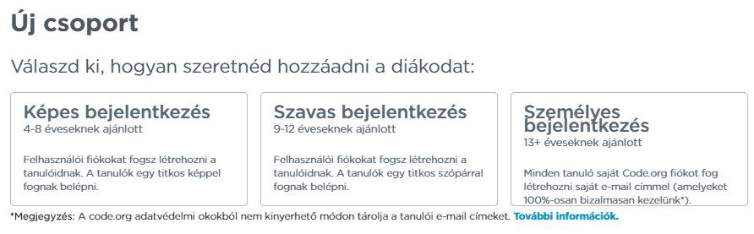
Az új csoport létrehozásához meg kell adni annak a nevét, évfolyamát és azt, hogy melyik kurzust szeretnénk hozzárendelni. Itt tudjuk engedélyezni a tanulók számára a páros programozás lehetőségét is.
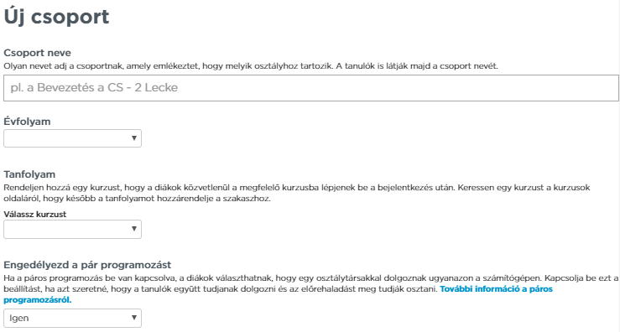
Az adatok megadása után a „Mentés” gombra kattintva létrejön a csoport és bekerül a csoportok listájába. Itt a „Diákok hozzáadása” gomb segítségével tudunk tanulókat hozzárendelni.

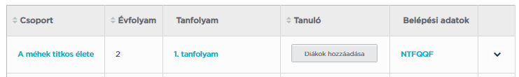
A tanulókat hozzáadhatjuk egyesével vagy egyszerre többet is a „Több diák hozzáadása” opciót választva. Emellett egy már meglévő csoportból egy másikba helyezhetjük a tanulókat a „Tanulók mozgatása” funkcióval.
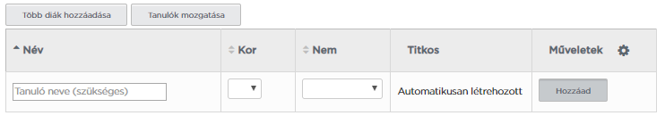
A nevek megadása után a névsor alatt található „Nyomtasd ki a diákjaid belépési adatait tartalmazó kártyákat” funkció használatával kinyomtathatjuk a diákjaink számára a belépéshez szükséges adatokat, instrukciókat. A tanulók személyes adatainak felhasználásával, védelmével kapcsolatban a „Parent Letter and Student Privacy” blokkban a „View parent letter” gomb megnyomásával tekinthetjük meg az ezzel kapcsolatos, szülőknek szóló tájékoztatást.
Tanulók teljesítményének nyomon követése
A tanulók előrehaladását a vezérlőpult segítségével, az adott csoport neve után megjelenő menüből a „Fejlődés megtekintése” opciót választva tudjuk nyomon követni, az ott megjelenő listát kivetítve visszajelzést adhatunk a diákok számára, emellett összehasonlíthatják egymással saját teljesítményüket.
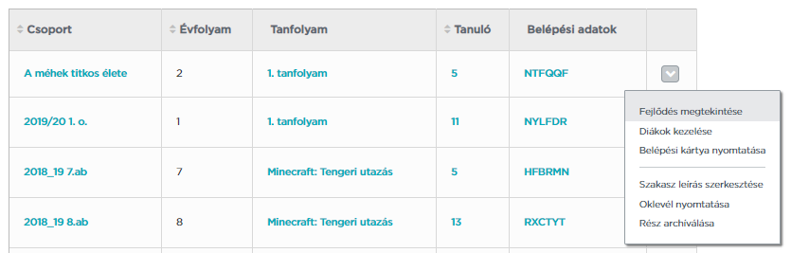
Az eredmények megjelenítésére tanfolyamonként, leckék vagy szintek szerint van lehetőségünk. A kijelzés nem frissül automatikusan, a listát a weblap frissítésével aktualizálhatjuk.
